МУНИЦИПАЛЬНОЕ БЮДЖЕТНОЕ ОБЩЕОБРАЗОВАТЕЛЬНОЕ УЧРЕЖДЕНИЕ
ГОРОДА КУРГАНА «ГИМНАЗИЯ № 27»

Справка по итогам выполнения
Всероссийской проверочной работы по русскому языку
В соответствии с письмом Федеральной службы по надзору в сфере образования и науки Рособрнадзор) от 22.05.2020 г. «О проведении всероссийских проверочных работ в 5-9 классах осенью 2020 года», приказом Федеральной службы по надзору в сфере образования и науки (Рособрнадзор) от 06.05.2020 № 567 «О внесении изменений в приказ Федеральной службы по надзору в сфере образования и науки от 29.01.2019 № 84 «О проведении Федеральной службой по надзору в сфере образования и науки от 27 декабря 2019 г. № 1746 «О проведении Федеральной службой по надзору в сфере образования и науки мониторинга качества подготовки обучающихся общеобразовательных организаций в форме всероссийских проверочных работ в 2020 году», приказа Департамента образования и науки Курганской области от 31.08.2020 № 841 «Об организации и проведении Всероссийских проверочных работ в начале 2020-2021 учебного года на территории Курганской области» и в целях обеспечения проведения мониторинга уровня подготовки обучающихся в соответствии с федеральными государственными образовательными стандартами 14.09.2020 г. и 15.09.2020 г. среди обучающихся 5-х классов была проведена проверочная работа по русскому языку по материалам 4 класса.
В 5-х классах 87 обучающихся, писали работу – 64.
Результаты выполнения работы:
справились с работой 98,4 % обучающихся;
качество выполнения работы по гимназии составило 81,3%.

Результаты выполнения работы по классам
Класс | Учитель начальной школы | 5 | 4 | 3 | 2 | Ср. балл | Успевае-мость % | Качество знаний % | Обучен-  ность %
5А | Шевелева Н.В. | 6 | 14 | 3 | 0 | 4,2 | 100 | 87 | 69,8
5 Б | Куракина Т.В. | 2 | 8 | 6 | 1 | 3,7 | 94,2 | 58,9 | 55,5
5В | Гордиевских Т.И. | 9 | 13 | 2 | 0 | 4,3 | 100 | 91,7 | 75,2
 | Итого | 17 | 35 | 11 | 1 | 4,1 | 98,5 | 81,3 | 68

Сравнение выполнения работы с данными по России, по области, по городу
ОО | Количество  обучающихся | Распределение по группам баллов в %
ОО | Количество  обучающихся | 2 | 3 | 4 | 5
Россия | 1329469 | 13,33 | 36,1 | 40,21 | 10,36
Курганская область | 8169 | 13,56 | 39,82 | 38,24 | 8,37
Город Курган | 3244 | 10,6 | 38,13 | 42,02 | 9,25
МБОУ «Гимназия №27» | 64 | 1,56 | 17,19 | 54,69 | 26,56

Статистика по отметкам

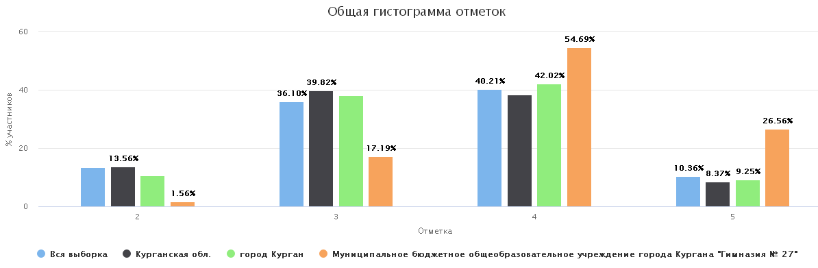
Достижение планируемых результатов в соответствии с ПООП НОО
Блоки ПООП обучающийся научится / получит возможность научиться или проверяемые требования (умения) в соответствии с ФГОС (ФК ГОС) | Средний % выполнения
 | По ОО | город Курган | Курганская  обл. | РФ
1K1. Умение писать текст под диктовку, соблюдая в практике письма изученные орфографические и пунктуационные нормы. Писать под диктовку тексты в соответствии с изученными правилами правописания; проверять предложенный текст, находить и исправлять орфографические и пунктуационные ошибки. Осознавать место возможного возникновения орфографической ошибки; при работе над ошибками осознавать причины появления ошибки и определять способы действий, помогающие предотвратить ее в последующих письменных работах | 69,14 | 57,44 | 53,91 | 54,53
1K2. Умение писать текст под диктовку, соблюдая в практике письма изученные орфографические и пунктуационные нормы. Писать под диктовку тексты в соответствии с изученными правилами правописания; проверять предложенный текст, находить и исправлять орфографические и пунктуационные ошибки. Осознавать место возможного возникновения орфографической ошибки; при работе над ошибками осознавать причины появления ошибки и определять способы действий, помогающие предотвратить ее в последующих письменных работах | 93,23 | 85,74 | 83,8 | 80,51
2. Умение распознавать однородные члены предложения. Выделять предложения с однородными членами | 80,73 | 55,15 | 51,93 | 52,16
3.1. Умение распознавать главные члены предложения. Находить главные и второстепенные (без деления на виды) члены предложения | 75 | 77,84 | 76,04 | 76,35
3.2. Умение распознавать части речи. Распознавать грамматические признаки слов; с учетом совокупности выявленных признаков (что называет, на какие вопросы отвечает, как изменяется) относить слова к определенной группе основных частей речи | 63,54 | 69,43 | 65,38 | 64,22
4. Умение распознавать правильную орфоэпическую норму. Соблюдать нормы русского литературного языка в собственной речи и оценивать соблюдение этих норм в речи собеседников (в объеме представленного в учебнике материала) | 88,28 | 70,62 | 68,53 | 69,8
5. Умение классифицировать согласные звуки. Характеризовать звуки русского языка: согласные звонкие/глухие | 56,25 | 67,29 | 64,85 | 67,08
6. Умение распознавать основную мысль текста при его письменном предъявлении; адекватно формулировать основную мысль в письменной форме, соблюдая нормы построения предложения и словоупотребления. Определять тему и главную мысль текста | 63,28 | 50,09 | 49,08 | 51,42
7. Умение составлять план прочитанного текста (адекватно воспроизводить прочитанный текст с заданной степенью свернутости) в письменной форме, соблюдая нормы построения предложения и словоупотребления. Делить тексты на смысловые части, составлять план текста | 85,94 | 54,45 | 52,72 | 56,61
8. Умение строить речевое высказывание заданной структуры (вопросительное предложение) в письменной форме по содержанию прочитанного текста. Задавать вопросы по содержанию текста и отвечать на них, подтверждая ответ примерами из текста | 81,25 | 59,9 | 58,67 | 61,03
9. Умение распознавать значение слова; адекватно формулировать значение слова в письменной форме, соблюдая нормы построения предложения и словоупотребления. Определять значение слова по тексту | 93,75 | 71,55 | 71,01 | 71,1
10. Умение подбирать к слову близкие по значению слова. Подбирать синонимы для устранения повторов в тексте | 75 | 65,14 | 62,32 | 64,54
11. Умение классифицировать слова по составу. Находить в словах с однозначно выделяемыми морфемами окончание, корень, приставку, суффикс | 57,81 | 58,83 | 57,22 | 57,03
12.1. Умение распознавать имена существительные в предложении, распознавать грамматические признаки имени существительного. Распознавать грамматические признаки слов, с учетом совокупности выявленных признаков относить слова к определенной группе основных частей речи / Проводить морфологический разбор имен существительных по предложенному в учебнике алгоритму; оценивать правильность проведения морфологического разбора; находить в тексте предлоги с именами существительными, к которым они относятся | 76,56 | 64,92 | 62,38 | 66,29
12.2. Умение распознавать имена существительные в предложении, распознавать грамматические признаки имени существительного. Распознавать грамматические признаки слов, с учетом совокупности выявленных признаков относить слова к определенной группе основных частей речи / Проводить морфологический разбор имен существительных по предложенному в учебнике алгоритму; оценивать правильность проведения морфологического разбора; находить в тексте предлоги с именами существительными, к которым они относятся | 67,19 | 57,92 | 53,89 | 55,17
13.1. Умение распознавать имена прилагательные в предложении, распознавать грамматические признаки имени прилагательного. Распознавать грамматические признаки слов, с учетом совокупности выявленных признаков относить слова к определенной группе основных частей речи / Проводить морфологический разбор имен прилагательных по предложенному в учебнике алгоритму, оценивать правильность проведения морфологического разбора | 81,25 | 60,64 | 59,15 | 62,45
13.2. Умение распознавать имена прилагательные в предложении, распознавать грамматические признаки имени прилагательного. Распознавать грамматические признаки слов, с учетом совокупности выявленных признаков относить слова к определенной группе основных частей речи / Проводить морфологический разбор имен прилагательных по предложенному в учебнике алгоритму, оценивать правильность проведения морфологического разбора | 56,25 | 48,17 | 44,63 | 46,9
14. Умение распознавать глаголы в предложении. Распознавать грамматические признаки слов, с учетом совокупности выявленных признаков относить слова к определенной группе основных частей речи | 84,38 | 75,55 | 73,53 | 74,95
15.1. Умение на основе данной информации и собственного жизненного опыта обучающихся определять конкретную жизненную ситуацию для адекватной интерпретации данной информации, соблюдая при письме изученные орфографические и пунктуационные нормы. Интерпретация содержащейся в тексте информации | 60,16 | 31,64 | 31,64 | 36,73
15.2. Умение на основе данной информации и собственного жизненного опыта обучающихся определять конкретную жизненную ситуацию для адекватной интерпретации данной информации, соблюдая при письме изученные орфографические и пунктуационные нормы. Интерпретация содержащейся в тексте информации | 39,06 | 29,04 | 26,26 | 33,07

Максимальный балл (38) набрал 1 обучающийся из 5 А класса, 37 баллов набрали 2 обучающихся (из 5 В и 5 А)

Распределение первичных баллов
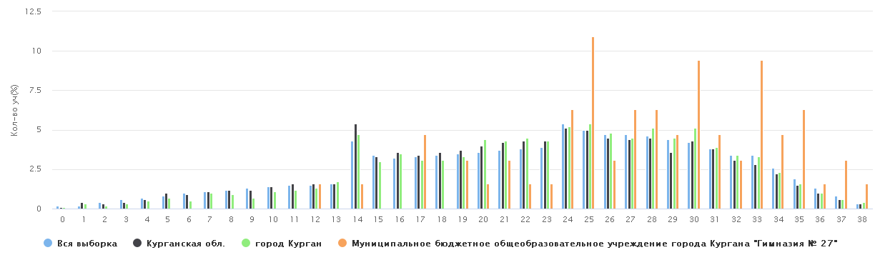
Соответствие отметок за выполненную работу и отметок по журналу за 4 класс
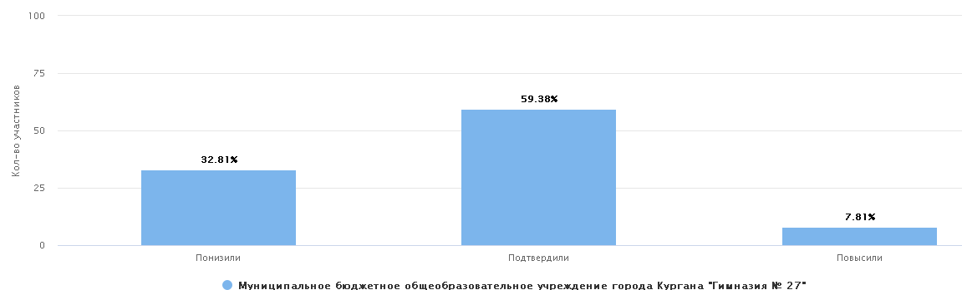

Выводы: обучающиеся 5-х классов показали высокое качество знаний по русскому языку за курс начальной школы (81,3%). По большинству умениям средний % выполнения работы гимназистами выше, чем по России, по Курганской области и по городу Кургану. Ниже среднего процента выполнения работы гимназисты справились по следующим умениям:
- Умение распознавать главные члены предложения. Находить главные и второстепенные (без деления на виды) члены предложения.
- Умение распознавать части речи. Распознавать грамматические признаки слов; с учетом совокупности выявленных признаков (что называет, на какие вопросы отвечает, как изменяется) относить слова к определенной группе основных частей речи.
- Умение классифицировать согласные звуки. Характеризовать звуки русского языка: согласные звонкие/глухие.
Самый высокий результат (93,75%) обучающиеся показали по следующим умениям: умение распознавать значение слова; адекватно формулировать значение слова в письменной форме, соблюдая нормы построения предложения и словоупотребления. Определять значение слова по тексту.
Самый низкий результат (39,06%) обучающиеся показали по следующим умениям: умение на основе данной информации и собственного жизненного опыта обучающихся определять конкретную жизненную ситуацию для адекватной интерпретации данной информации, соблюдая при письме изученные орфографические и пунктуационные нормы. Интерпретация содержащейся в тексте информации.
Подтвердили отметки 38 обучающихся (59,38%), получили отметку ниже, чем по журналу 21 обучающийся (32,81%), получили отметку выше, чем по журналу 5 обучающихся (7,81%).

Заместитель директора Т.М. Казарина

